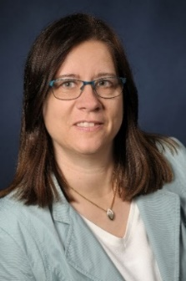
Liebe Eltern,
mein Name ist Sonja Lorenz,
seit dem 01.11.2020 arbeite ich
für das Familienzentrum der Brüder-Grimm-Schule.

Zu meinen Aufgaben gehören:
- Beratung für Eltern (Erziehung, Sport- und Freizeitangebote in Sennestadt, Hilfe bei Problemen)
- Hilfe beim Wechsel vom Kindergarten in die Grundschule und beim Schulwechsel nach der 4.Klasse
- Angebote für Eltern und Kinder
- Hilfe mit Briefen von Ämtern, z.B. Job-Center

Sie finden mich in dem kleinen Häuschen neben der Schule. Sich können mich auch anrufen oder mir eine Mail schreiben. Gerne mache ich einen Beratungstermin mit Ihnen aus. Die Gespräche sind vertraulich und unterliegen der Schweigepflicht.

Mobil: 0162 1017568
Mail: s.lorenz@awo-bielefeld.de
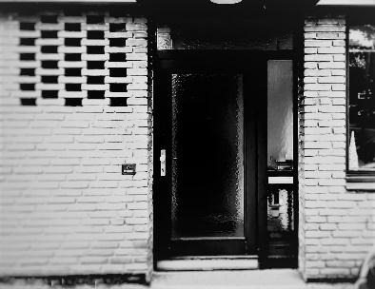
Ich freue mich auf die Zusammenarbeit mit Ihnen.

Viele Grüße
AWO Kreisverband Bielefeld e.V.
Familiengrundschulzentrum
Brüder-Grimm-Schule
Am Stadion 181
33689 Bielefeld

